Сетевая проектная деятельность обучающихся начальной школы

Сетевой проект – это то место, где встречаются ученики и учителя для совместной деятельности, где происходит сотворчество и где образовываются не только дети, но и их педагоги и родители, где в процессе работы учащиеся обмениваются информацией, результатами собственных и совместных разработок, совместно редактируют документы, таблицы, презентации, получая, таким образом, сетевые образовательные продукты. При этом педагог повышает свою квалификацию, осваивает новые сервисы, проводит мониторинг сформированных компетентностей учащихся. А также меняет свою позицию учителя: он становится координатором, наставником, тьютором, помогая участникам проекта (ученикам) продвигаться в проекте.
Данный вид работы я широко использую в своей деятельности. Одним из последних сетевых проектов, в котором приняли участие наши школьники, был Всероссийский учебно-воспитательный сетевой проект «Путешествие ПДДшки» (продолжительность 5 недель, 8 этапов). В данном проекте приняли участие команды из 20 городов России.
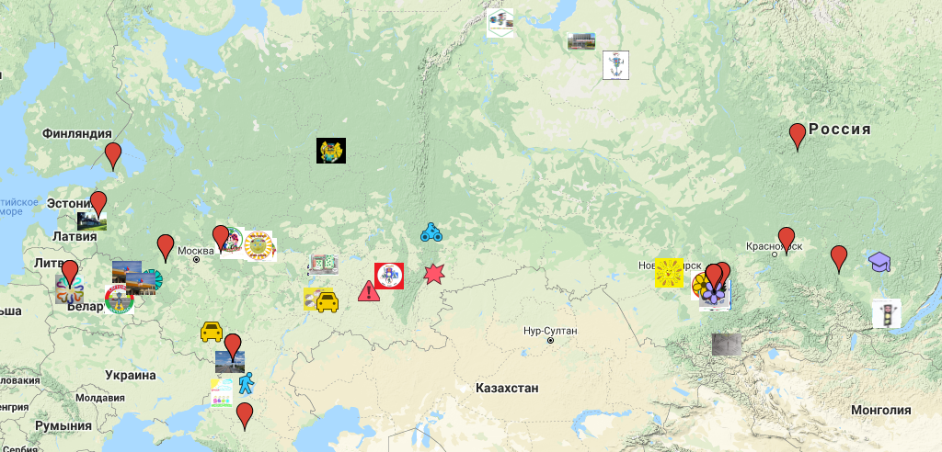
Сетевой проект "Путешествие ПДДшки" реализовался в рамках предмета окружающий мир и внеурочной деятельности .
Цель проекта: познакомить ребят с правилами дорожного движениями, дорожными знаками, разметкой на дороге, показать важность и целесообразность правильного поведения на улице.
В ходе работы обучающиеся ответили на основополагающий вопрос: Как сделать нашу жизнь безопасней? И проблемные вопросы учебной темы: Где на дороге безопасней? Как дорога с нами разговаривает? Когда дорога становится другом?
Также учащиеся с помощью серии практических заданий, направляющих ход работы, смогли решить частные вопросы учебной темы: На какие части делится дорога? О чём рассказывает дорожная разметка? Что общего между нашими дорогами? На какие группы делятся дорожные знаки? Какие дорожные знаки помогают пешеходам? Встречаются ли на вашем пути в школу опасные участки дороги? Знаете ли вы, почему эти участки дороги опасны? Что нужно знать о правилах поведения на дороге?
Планируемые результаты обучения
Личностные
- способность к самооценке на основе критериев успешности учебной деятельности (Бланк «Оцени себя», «Наши впечатления о путешествии»- на всех этапах);
- сотрудничество со взрослыми и сверстниками в разных социальных ситуациях, умения не создавать конфликтов и находить выходы из спорных ситуаций (Бланк «Самооценки навыков сотрудничества в команде»);
Метапредметные
- осуществлять итоговый и пошаговый контроль по результату («Дневник пешехода»);
- осуществлять поиск необходимой информации для выполнения учебных заданий с использованием учебной литературы, энциклопедий, справочников (включая электронные, цифровые), в открытом информационном пространстве, в том числе контролируемом пространстве Интернета (сборники «Дорожные знаки», Правила дорожного движения юного пешехода, Викторина "Дорога", Викторина "Дорожные знаки");
- осуществлять запись (фиксацию) выборочной информации об окружающем мире, в том числе с помощью инструментов ИКТ (Дневник "Исследования дороги");
Предметные
- понимать необходимость здорового образа жизни, соблюдения правил безопасного поведения (Правила дорожного движения юного пешехода, викторина "А знаете ли вы правила дорожного движения");
- первоначальный опыт работы с простыми информационными объектами: текстом, рисунком (борники Дорожные знаки, Правила дорожного движения юного пешехода);
- создавать сообщения в виде текстов, готовить и проводить небольшие презентации (акция "Как сделать нашу жизнь безопасней?");
- определять общую цель в совместной деятельности и пути её достижения, договариваться о распределении функций и ролей (Таблица «Самозаписи»), осуществлять взаимный контроль в совместной деятельности (Бланк «Взаимооценивание»).
Этапы проекта:
До проекта: Дети познакомились со стартовой презентацией, зарегистрировали команду, получили “Согласие родителей на участие ребёнка в сетевом проекте”, заполнили Таблицу продвижения "Учётная карточка пешехода".
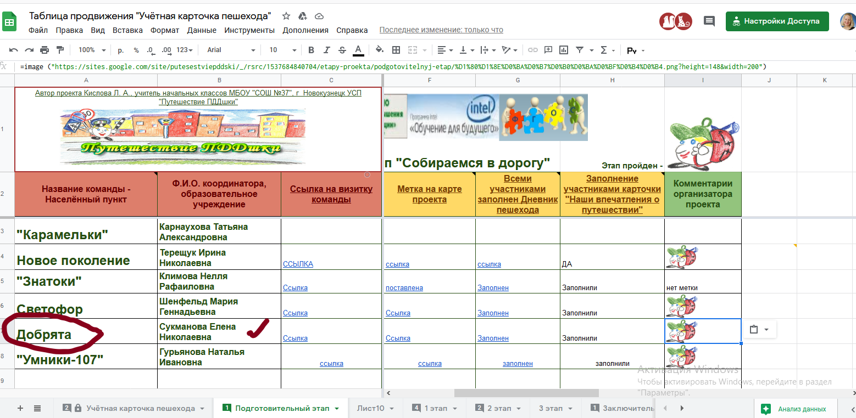
В ходе подготовительного этапа "Собираемся в дорогу"
Познакомились с правилами безопасного поведения в сети Интернет,правилами работы в группе, и выбрали роли в проекте, оформили визитку команды
В ходе основного этапа сходили всей командой на экскурсию "Дорога у школы" и заполните Дневник "Исследование дороги".
Составили отчёт о проделанной работе, участвовали в викторине, оценивали себя и членов команды в бланке самооценивания, оценивали работы других команд, изучали информацию о дорожных знаках, создали сборник "Дорожные знаки", приняли участие в игре "Дорога в ребусах", викторине, собирали пазлы «Дорожные знаки», создали буклет “Памятка юного пешехода", провели акцию "Как сделать нашу жизнь безопаснее?", все отчеты оформляли на странице команды.
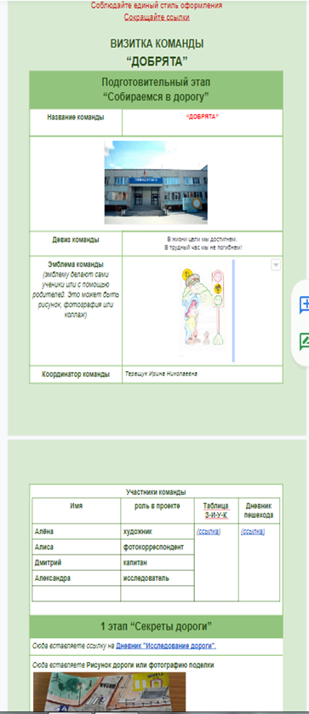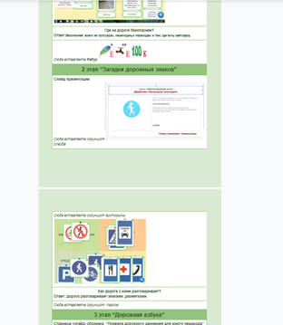
Работа в проекте велась в сервисах 2.0
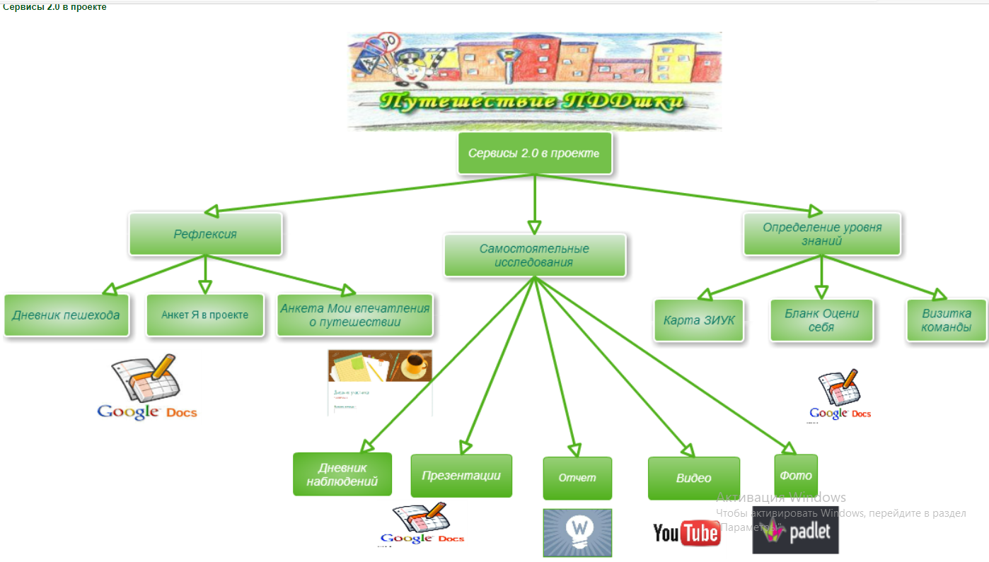
В ходе сетевых проектов используется дифференцированный подход.
Для учеников с проблемами усвоения учебного материала на сайте размещены готовые образцы ВСЕХ заданий! Решается принцип "МИНИМАКСА" во ФГОС: УСП предлагает каждому ученику возможность выполнить учебное исследование на максимальном (творческом) уровне, и в то же время обеспечивает его выполнение на уровне, не ниже социально безопасного минимума. Все образцы (шаблоны) размещены на страницах этапов проекта (подготовительном, основном и заключительном). Для одаренных детей представлялась возможность:
- быть капитаном команды;
- выполнять роль консультанта;
- участвовать в создании продуктов проектной деятельности команды на разных этапах проекта;
- сделать выводы в "Бланке сравнение" дорог;
- выполнить оценивание слайда другой команды по критериям;
- выбрать наиболее интересные вопросы викторины;
- организовывать совместную работу в Интернете по созданию итоговых работ;
- анализировать и систематизировать собранные материалы;
- подготовить выступление в школе;
- провести акцию "Как сделать нашу жизнь безопасней";
- выполнять дополнительные задания.
Сетевые проекты полезны для обучающихся тем, что помогают решить следующие задачи: формировать умения и навыки добывать информацию из разных источников и обрабатывать ее; повысить компьютерную грамотность; познакомиться с новыми людьми; участвовать в совместной проектной деятельности; продемонстрировать свой опыт владения ИКТ. Взаимодействуя в сетевом проекте, школьник так же овладевает метапредметными компетентностями в различных образовательных областях. У него формируются такие качества личности как: ответственность в принятии решений, гибкость мышления, умения решать проблему, вливаться и продуктивно работать во временных и постоянных коллективах, принимать ответственность за выполненную работу, формируется культура сетевого взаимодействия. В процессе работы над сетевым проектом учащиеся могут обмениваться опытом, мнениями, данными, информацией, методами решения проблемы, результатами собственных и совместных разработок.
Сетевые проекты полезны для педагогов: они позволяют внедрить в образовательный процесс детского объединения один из способов информационно-коммуникационной технологии; отработать проектную и исследовательскую деятельность с использованием информационно-коммуникационных технологий.
Сетевые проекты полезны для родителей: они позволяют организовать совместную с детьми целенаправленную познавательную творческую деятельность; содействовать доверительным отношениям родителей и детей.

Сетевые проекты в школе необходимы. В сетевых проектах создается сетевая образовательная среда, которая дает возможность каждому ученику продвигаться в определенном им самим темпе, находить и размещать информацию в оптимальном объеме, участвовать в коммуникации с участниками проекта в реальном и отсроченном времени, взаимодействовать с учениками других школ, городов, стран. При этом все участники имеют определенную степень свободы, достаточную для возможности определять приоритеты по характеру и направленности собственной деятельности, и нести ответственность за конечный результат, каждый может стать лидером готовым к использованию своего ресурса для достижения общих целей проекта. Так же участие в сетевых проектах повышает имидж образовательного учреждения.

Список литературы:
Сетевой проект “Путешествие ПДДешки” ( 1-2 класс 2020-2021 уч.г) https://clck.ru/HhGdX

Задачи:
- сформировать интерес у обучающихся к дорожной азбуке, познакомить с: дорожными знаками, дорожной разметкой, частями дороги
- которые являются помощниками пешеходов, узнали их назначение, составят презентацию. нарисуют рисунки. Составят памятку "Правила дорожного движения для юного пешехода".
- расширить кругозор школьников, языковую культуру, фразеологический запас;
- организовать поисковую деятельность;
- развивать творческий потенциал;
- научить представлять результаты своей деятельности с помощью информационных технологий;
- воспитывать нравственные и коммуникативные качества личности через работу в коллективе и в сотрудничестве.

